Zhumabai Adilet, Tleubergenov Dauren, Sayat Alikhan, Abil Zhasulan

Assignment 9

1. Choose 3 themes light, orange, dark blue  
   Изображение выглядит как текст, снимок экрана, программное обеспечение, Мультимедийное программное обеспечение

   Автоматически созданное описание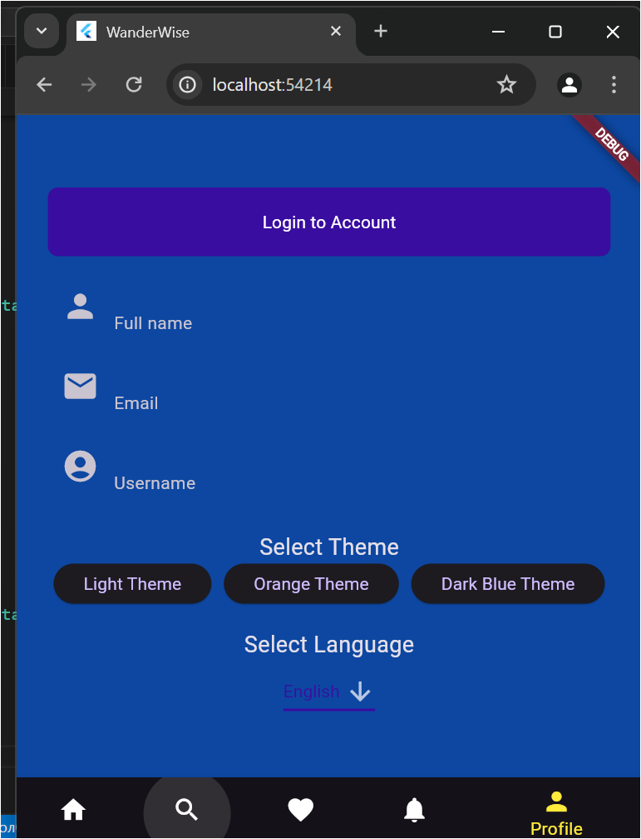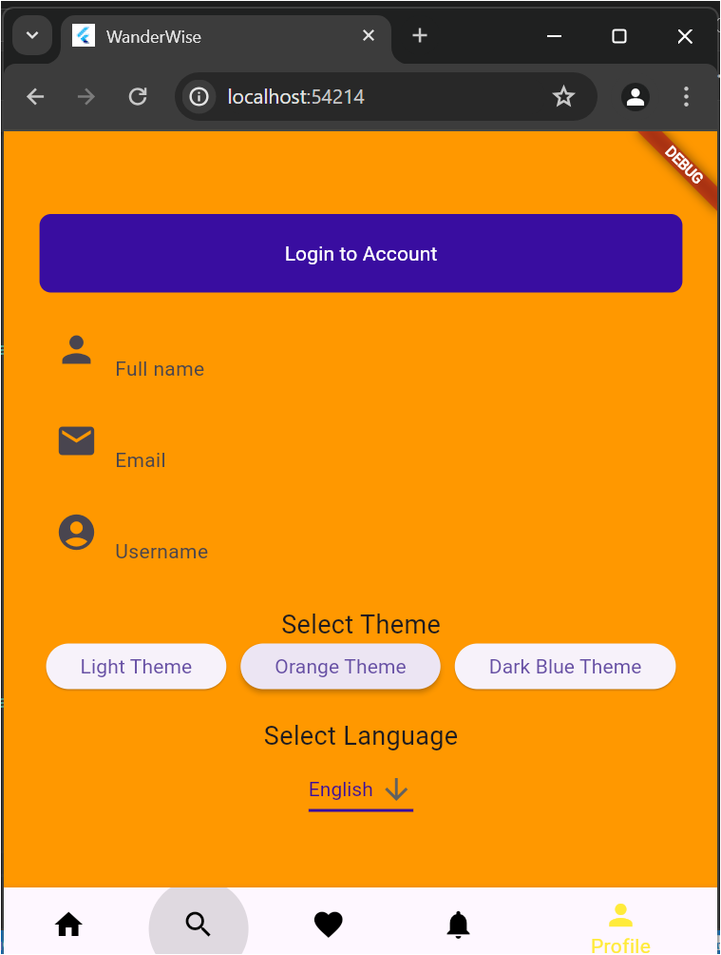Изображение выглядит как текст, снимок экрана, программное обеспечение, Значок на компьютере

   Автоматически созданное описание
2. Choose language  
   English, Russian, kazakh  
   Изображение выглядит как текст, снимок экрана, программное обеспечение, Операционная система

   Автоматически созданное описаниеИзображение выглядит как текст, снимок экрана, программное обеспечение, Операционная система

   Автоматически созданное описаниеИзображение выглядит как текст, снимок экрана, программное обеспечение, Мультимедийное программное обеспечение

   Автоматически созданное описание